 | Министерство науки и высшего образования Российской Федерации  Федеральное государственное бюджетное образовательное учреждение  высшего образования  «Московский государственный технический университет  имени Н.Э. Баумана  (национальный исследовательский университет)»  (МГТУ им. Н.Э. Баумана)

ФАКУЛЬТЕТ Информатика и системы управления

КАФЕДРА Компьютерные системы и сети (ИУ6)

НАПРАВЛЕНИЕ ПОДГОТОВКИ 09.03.01 Информатика и вычислительная техника

Отчет
по лабораторной работе № | 2
Название:

ТАБЛИЦЫ СТИЛЕЙ, СЕЛЕКТОРЫ, БЛОЧАЯ МОДЕЛЬ РАЗМЕТКИ, СТРАНИЦА С КНОПКАМИ И ССЫЛКАМИ, BOOTSTRAP

Дисциплина: Языки Интернет-программирования

Студент | ИУ6-32Б |  | 10.12.2022 | А.Д. Стреха
 | (Группа) |  | (Подпись, дата) | (И.О. Фамилия)
Преподаватель |  |  |  | Д.В.Малахов
 |  |  | (Подпись, дата) | (И.О. Фамилия)

Москва, 2022

Часть 1
1. Разметка произвольного текста

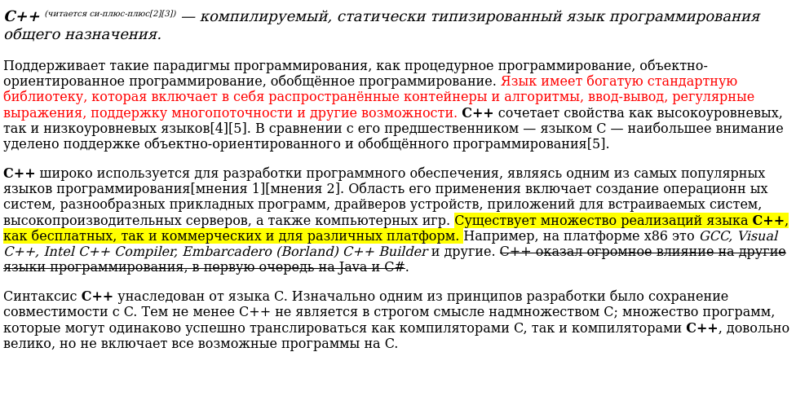

1.html

<!DOCTYPE html>
<html>

<head>
<title>
lab2_1
</title>
<link rel="stylesheet" href="style.css">
</head>

<body>

<p class="main"><span class="strong">C++</span> <span class="sup">(читается си-плюс-плюс[2][3])</span> —
компилируемый, статически типизированный язык программирования общего назначения.
</p>

<p>Поддерживает такие парадигмы программирования, как процедурное программирование, объектно-ориентированное
программирование, обобщённое программирование. <span class="redtext">Язык имеет богатую стандартную библиотеку,
которая включает в себя распространённые контейнеры и алгоритмы, ввод-вывод, регулярные выражения, поддержку
многопоточности и другие возможности.</span> <span class="strong">C++</span> сочетает свойства как
высокоуровневых, так и низкоуровневых языков[4][5]. В сравнении с его предшественником — языком C — наибольшее
внимание уделено поддержке объектно-ориентированного и обобщённого программирования[5].
</p>
<p><span class="strong">C++</span> широко используется для разработки программного обеспечения, являясь одним из
самых популярных языков программирования[мнения 1][мнения 2]. Область его применения включает создание
операционн ых систем, разнообразных прикладных программ, драйверов устройств, приложений для встраиваемых
систем, высокопроизводительных серверов, а также компьютерных игр. <span class="mark">Существует множество
реализаций языка <span class="strong">C++</span>, как бесплатных, так и коммерческих и для различных
платформ. </span>Например, на платформе x86 это <span class="em">GCC, Visual C++, Intel C++ Compiler,
Embarcadero (Borland) C++ Builder</span> и другие. <span class="s">C++ оказал огромное влияние на другие
языки программирования, в первую очередь на Java и C#</span>.
</p>
<p>Синтаксис <span class="strong">C++</span> унаследован от языка C. Изначально одним из принципов разработки было
сохранение совместимости с C. Тем не менее C++ не является в строгом смысле надмножеством C; множество программ,
которые могут одинаково успешно транслироваться как компиляторами C, так и компиляторами <span
class="strong">C++</span>, довольно велико, но не включает все возможные программы на C.
</p>
</body>

</html>

Проверка на валидаторе:
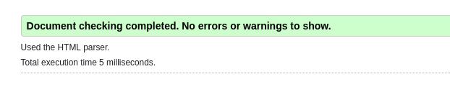

style.css

.main {
font-style: italic;
font-size: large;
}

.redtext {
color: red;
}

#codee {
position: relative;
border-top: 100px;
border-bottom: 10px;
border-color: red;
}

.em {
font-style: oblique;
}

.strong {
font-weight: 700;
}

.mark {
background-color: yellow;
}

.s {
text-decoration: line-through;
}

.sup {
vertical-align: super;
font-size: 10px;
}

Проверка на валидаторе:
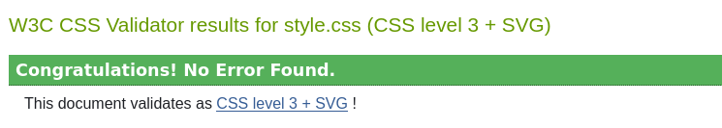

2. HTML страница с BOOTSTRAP

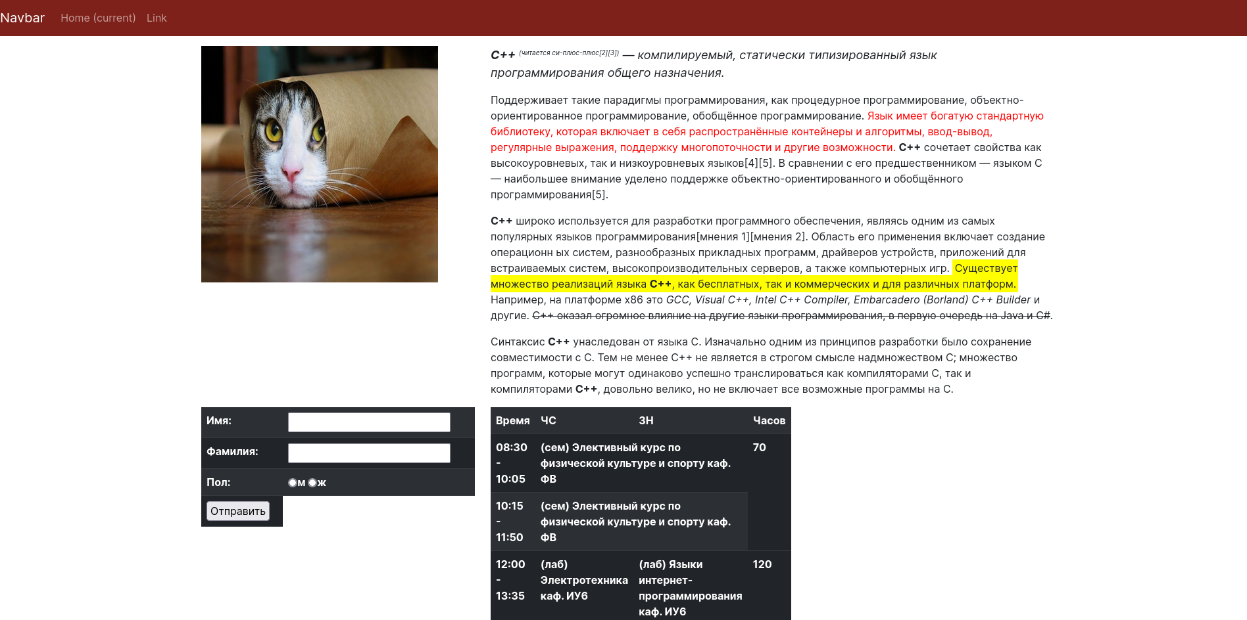
2.html

<!DOCTYPE html>
<html lang="ru">

<head>
<meta charset="utf-8">
<meta http-equiv="X-UA-Compatible" content="ie=edge">
<meta name="viewport" content="width=device-width, initial-scale=1.0">
<title>ICS6 Bootstrap</title>
<link href="bootstrap.min.css" rel="stylesheet">
<link rel="stylesheet" href="style.css">

<style>
html {
position: relative;
min-height: 100%;
}

body {
margin-bottom: 40px;
}

main {
margin-top: 15px;
}

footer {
height: 40px;
position: absolute;
bottom: 0;
width: 100%;
}

.my-primary {
background-color: #7e211a;
color: white;
}
</style>
</head>

<body>
<header>
<nav class="navbar navbar-expand-lg navbar-dark my-primary">
<a class="navbar-brand" href="#">Navbar</a>
<ul class="navbar-nav mr-auto">
<li class="nav-item active">
<a class="nav-link" href="#">Home
<span class="sr-only">(current)</span>
</a>
</li>
<li class="nav-item">
<a class="nav-link" href="#">Link</a>
</li>
</ul>
</nav>
</header>
<main class="container">
<div class="row">
<div class="col-4">
<img src="avatar.jpeg" alt="avatar" width="360" height="360">
</div>
<div class="col-8">
<p class="main"><span class="strong">C++</span> <span class="sup">(читается си-плюс-плюс[2][3])</span> —
компилируемый, статически типизированный язык программирования общего назначения.
</p>

<p>Поддерживает такие парадигмы программирования, как процедурное программирование,
объектно-ориентированное программирование, обобщённое программирование. <span class="redtext">Язык
имеет богатую стандартную библиотеку, которая включает в себя распространённые контейнеры и
алгоритмы, ввод-вывод, регулярные выражения, поддержку многопоточности и другие
возможности.</span> <span class="strong">C++</span> сочетает свойства как высокоуровневых, так и
низкоуровневых языков[4][5]. В сравнении с его предшественником — языком C — наибольшее внимание
уделено поддержке объектно-ориентированного и обобщённого программирования[5].
</p>
<p><span class="strong">C++</span> широко используется для разработки программного обеспечения, являясь
одним из самых популярных языков программирования[мнения 1][мнения 2]. Область его применения
включает создание операционн ых систем, разнообразных прикладных программ, драйверов устройств,
приложений для встраиваемых систем, высокопроизводительных серверов, а также компьютерных игр. <span
class="mark">Существует множество реализаций языка <span class="strong">C++</span>, как
бесплатных, так и коммерческих и для различных платформ. </span>Например, на платформе x86 это
<span class="em">GCC, Visual C++, Intel C++ Compiler, Embarcadero (Borland) C++ Builder</span> и
другие. <span class="s">C++ оказал огромное влияние на другие языки программирования, в первую
очередь на Java и C#</span>.
</p>
<p>Синтаксис <span class="strong">C++</span> унаследован от языка C. Изначально одним из принципов
разработки было сохранение совместимости с C. Тем не менее C++ не является в строгом смысле
надмножеством C; множество программ, которые могут одинаково успешно транслироваться как
компиляторами C, так и компиляторами <span class="strong">C++</span>, довольно велико, но не
включает все возможные программы на C.
</p>
</div>
</div>
<div class="row">
<div class="col-4">
<form>
<table class="table table-dark table-striped">
<tr>
<th>Имя:</th>
<th><input type="text" name="fname" /><br /></th>
</tr>
<tr>
<th>Фамилия: </th>
<th><input type="text" name="lname" /><br /> </th>
</tr>
<tr>
<th>Пол: </th>
<th><input type="radio" name="gender" value="м" />м
<input type="radio" name="gender" value="ж" />ж<br />
</th>
</tr>
<tr colspan="2">
<th><input type="submit" value="Отправить" /></th>
</tr>
</table>
</form>
</div>
<div class="col-4">
<table class="table table-dark table-striped">
<tr>
<th>Время</th>
<th>ЧС</th>
<th>ЗН</th>
<th>Часов</th>
</tr>
<tr>
<th>08:30 - 10:05 </th>
<th colspan="2">(сем) Элективный курс по физической культуре и спорту каф. ФВ </th>
<th rowspan="2">70</th>
</tr>
<tr>
<th>10:15 - 11:50 </th>
<th colspan="2">(сем) Элективный курс по физической культуре и спорту каф. ФВ </th>
</tr>
<tr>
<th>12:00 - 13:35 </th>
<th>(лаб) Электротехника каф. ИУ6 </th>
<th>(лаб) Языки интернет-программирования каф. ИУ6 </th>
<th>120</th>
</tr>
</table>
</div>
</div>
<div class="row">
<div class="col">
</div>
</div>
</main>
<footer class="my-primary">
<div class="container">
<p class="footer-text">Footer</p>
</div>
</footer>
</body>

</html>

Проверка на валидаторе:

Вывод: Были выучены основные принципы работы CSS, селекторы, блочная модель разметки, bootstrap. Было создано 2 страницы с применением выученных знаний.

